广告管理子系统概要设计V1.2

目录
1背景概述 1
2概要设计 1
2.1 业务用户角色定义 1
2.2 业务流程图 2
2.3系统功能模块 2
2.3.1用户管理 2
2.3.1广告制作 2
2.3.2广告投放 2
2.3.3广告展现 3
2.3.4广告分析 3
3接口设计 3
3.1广告位同步接口 3
3.2 PORTAL模板拉取接口 3
3.3 PORTAL模板推送接口 4
4数据库设计 4

1背景概述

2概要设计

2.1 业务用户角色定义
广告管理子系统角色主要可分为广告主，运营商，系统管理员等。具体描述如下：
广告主：制作广告，投放广告，提交广告审核，支付广告投放费用，广告运营分析。
运营商：审核广告内容，确认投放广告，广告运营分析。
系统管理员：创建及修改用户和用户角色分配角色权限，系统维护。

2.2 业务流程图

2.2.1主流程图
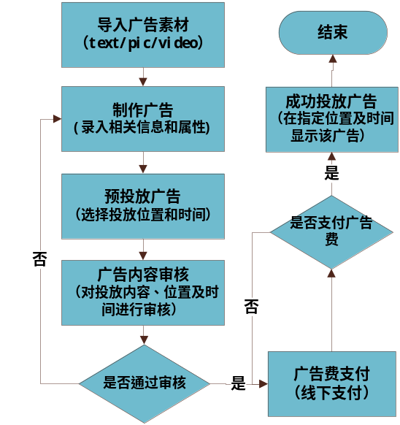

2.2.2子流程图

2.2.2.1广告预投放流程图
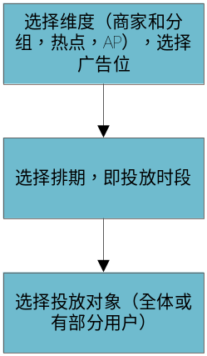

2.2.2.2广告投放调整流程图
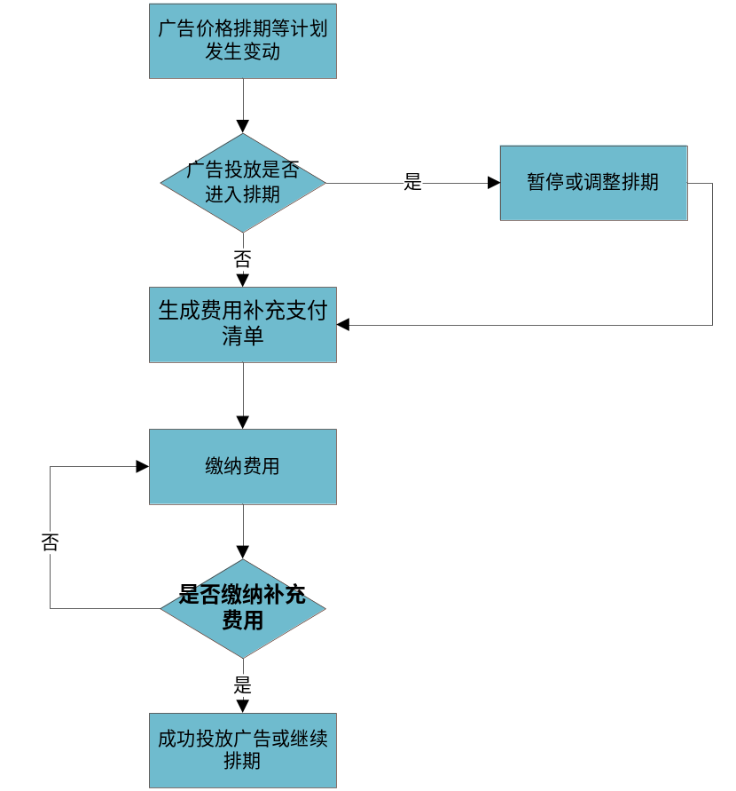

2.3系统功能模块

2.3.1用户管理
用户管理包含创建和维护用户以及用户角色(本广告系统主要角色有广告主，运营商)，分配用户的角色，角色的权限，其中广告主还可以由广告系统从公网提供入口由广告主注册，由系统管理员审核通过生成，并邮件反馈广告主。

2.3.1广告制作
广告主通过本系统提供的可视化广告制作工具制作广告内容。
a、 广告素材包括文字，图片，视频，多媒体等；
b、广告形式包括幻灯片，菜单，导航，联系方式，portal认证组件,横幅，飘浮等；
c、广告主要以portal页面的形式展现预览，可及时在该页面中添加或修改素材或形式。

2.3.2广告投放
投放广告的过程包括广告主预投放广告，支付制作费用；运营商审核广告。预投放广告生效等步骤。
2.3.2.1预投放广告：
a投放位置：第一步选择投放位置的维度，比如从商家和分组维度，从热点维度，AP来维度；第二步选择进入用于投放广告的某个无线Portal，然后选择由运营商（即媒体）提供的可以供投放广告的广告位置。
b投放排期：如果运营商（即媒体）的某广告位正在展示某广告主的广告，那么在该排期内其他广告主需等待上家广告主排期完成后才能进入该广告位的排期。反之，广告主可以自由选择需要投放广告的排期而不用等待。
c投放的对象：广告主可以按照本广告系统提供的一些规则来针对不同人群或地域其他划分有针对性的投放。
2.3.2.2运营商审核广告：
运营商对提交的预投放广告进行审核，经审核通过的广告会自动生成广告费清单，并告知广告主支付。审核不通过则填写不通过意见，并告知广告主。如果广告价格发生调整，对于未进入排期的广告，则由运营商按照之前的费用清单和当前价格生成费用补充支付清单提交给广告主，广告主收到补充清单后支付费用，支付完成，广告进入排期；如果广告已进入排期，则首先暂停广告排期，然后同上。
2.3.2.4广告费支付：
广告主按照广告费清单支付。
2.3.2.5广告费支付确认：
运营商确认广告费用已支付，则确认广告投放生效。

2.3.3广告展现
a系统按照运营商排期展现广告信息，当到达指定的排期时间后，系统自动切换到指定的广告。
b如果排期内有空档（广告位没有被预定）即使用默认的广告。
c广告系统支持动态调整广告任务；如运营商修改暂停取消恢复排期。

2.3.4广告分析
广告管理系统对于投放出去的广告通过一定方式计数和统计。并可以针对数据做统计，统计数据可以有广告主和平台运营商来查看。广告主通过广告运营分析可以了解制作的哪些广告比较受欢迎；运营商可以了解广告的投放效果，广告位的价值。
统计数据项可以有如下：
a广告呈现量；
b广告点击率；
c广告投放时段，黄金时段；
d广告位，AP,分组商家广告投放量
f广告分类用户的点击呈现时段等

3接口设计

3.1广告位同步接口
接口名称 | 广告位同步接口
功能描述 | 从eWiFi平台定时同步商家，分组，热点，AP，启用Portal等数据到广告系统。

3.2 PORTAL模板拉取接口
接口名称 | Portal模板拉取接口
功能描述 | 从eWiFi平台拉取portal文件到广告系统。(如果广告系统和eWiFi平台在同一台机器则不用)

3.3 PORTAL模板推送接口
接口名称 | Portal模板推送接口
功能描述 | 从广告平台向eWiFi平台定时推送生成的广告portal文件的接口

4数据库设计
后续开展

